泰山小学2020-2021学年特色中队建设计划
班级 | 三6 | 班主任 | 戈鋆潇
个性名称 | 向日葵中队 | 班徽 | 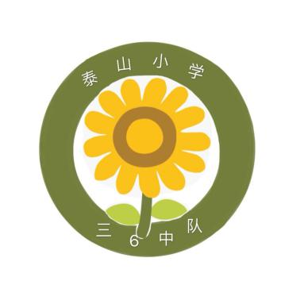
班歌 | 《种太阳》
班级口号 | 面向阳光，茁壮成长！
班级目标 | 培养乐观向上、团结自信的阳光少年
中队集体照片：（贴照片）

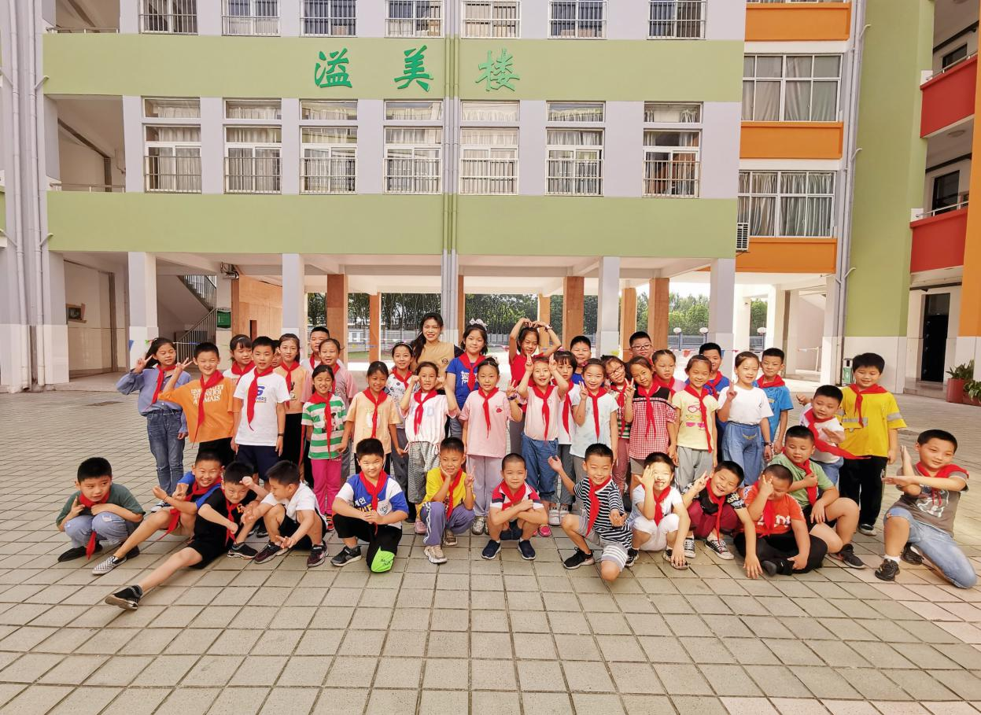

一、阵地建设
1、小小队角（班队口号、班徽以及全体照片）
2、读书角
班级同学可以将自己喜爱的图书带到班级图书角，推荐给大家，每月固定举行读书交流，留下照片痕迹。
3、在后面的白板上张贴当月班级优秀（可以是美术作品、手抄报、优秀作文、优秀作业等等）及班级活动合影。

- 组织建设
（1）班级组织
班长：（总体管理班级及班委考核）
副班长：（协助管理班级管理）
学习委员：（负责班级学习事务）
卫生委员：（班级卫生工作以及卫生常规的考核）
纪律委员：（课堂、常规的考核）
各科课代表：（各科作业的考核）
- 家委会
及时沟通，了解班级其他家长的诉求。

三、活动规划
（计划开展哪些活动？力争彰显班级特色，融合学校活动，本学期会有班徽、口号展示、班歌比赛，运动会、创优系列活动、金手指节等）
（1）班歌比赛
首先全班同学利用课余时间学会班歌，保证班级同学每个人都会唱，争取在班歌比赛中获取好成绩。
（2）口号展示：
通过喊口号可培养班级凝聚力，也是班级文化的一种表现形式，能体现一个班级独特的风貌和精神。
- 运动会
培养班级集体精神、协作精神，培养竞争意识，锻炼坚强的毅力。丰富同学的课余生活，增强体质。

四、评价机制
（设立怎样的评价机制？包括常规、岗位、活动等方面）
将班级评分制度和学校“五色花”相结合。
“五色花”分别对应德、智、体、美、劳五个方面
“德”：奖励为班级做贡献的同学
“智”：对应语数外三科，有三科老师建立相应评价机制，每周三到五位同学，可换取花朵
“体”：奖励在体育方面表现突出的同学
“美”：在美术活动中表现突出的同学
“劳”：为班级卫生做出突出贡献的同学

